Tower Defense

За проектната задача по визуелно програмирање ја изработивме играта Tower Defense. Играта се состои од простор на кој има една патека и празни места на кои може играчот да ѓи позиционира своите кули. Идејата на играта е играчот со позиционирање на кулите да ѓи спречи чудовиштата да ја поминат патеката и да стигнат до крајот.

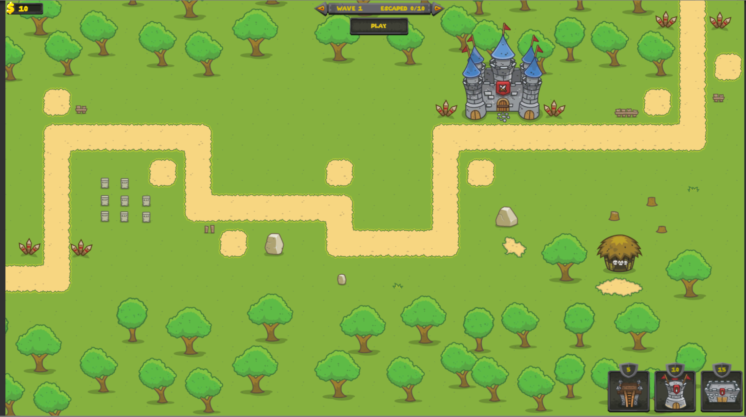

*Изглед на просторот*

Опис на играта

Играта е изработена во Unity 2D и просторот на играта е фиксен и неможе да се менува. Играта може да ја запoчнеме со притискање на копчето Play по што веднаш почнуваат да се движат чудовиштата по патеката обележана за нив. Постојат 3 вида на чудовишта и секој од нив има различен изглед, различни поени за живот, иста брзина на движење, исти анимации за повреда и умирање и различен број на парички кои се добиваат со нивно уништување. По уништувањето остануваат во просторот се додека не почне следниот круг.

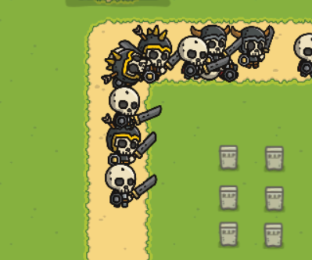

*Изглед на чудовиштата*

Во долниот десен агол се наоѓаат копчиња и секој од нив претставува кула која може да ја позиционираме на дозволено место со притискање на соодветното копче. Постојат 3 вида на кули и секоја од нив има различен изглед, различна цена со која можеме да ја купиме и позиционираме, различен број на поени кои можат да се одземат на чудовиштата со напад на кулата и различен вид на напад. Кулите може да напаѓаат со стрела, камен или оган.

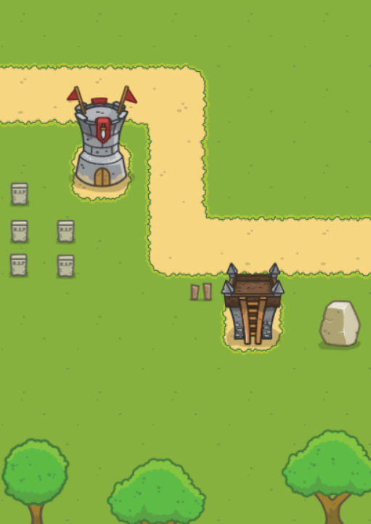

*Изглед на кулите*

Играта е составена од вкупно 10 круга. Бројот на чудовиштата се зголемува со секој нов круг, а исто така и појаките чудовишта се појавуваат почесто во понатамошните кругови. Со завршување на секој круг освен на последниот, се појавува копче со кое притискање се започнува следниот круг. Доколку ѓи поминеме успешно сите кругови, ни се појавува копче и доколку го протиснеме, се уништуваат кулите кои сме ѓи изградиле до тогаш.

Tower class

Секоја кула се состои од 6 променливи. Првата променлива е иста за секој вид на кула. Секоја кула има радиус кој што се разликува за секој вид.Секоја кула исто така има одредено време помеѓу напади и посебен модел на проектил.За кулите исто така се чува информации за кое чудовиште го напаѓа и дали напаѓа во моментот.

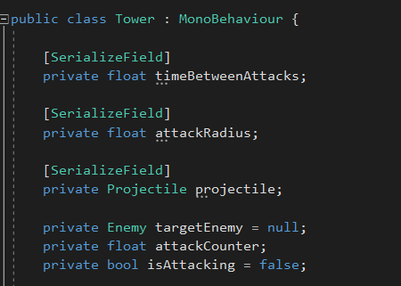

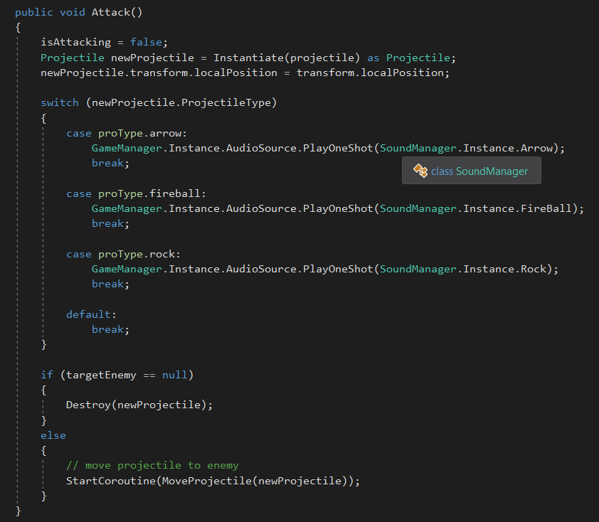

Public void Attack() е функција која го креира проектилот на кулата.Во моментот кога се креира проектилот се пушта и звукот зададен за тој проектил.Доколку е живо чудовиштето проектилот ке оди до неговите координати доколку чудовиштето е убиено 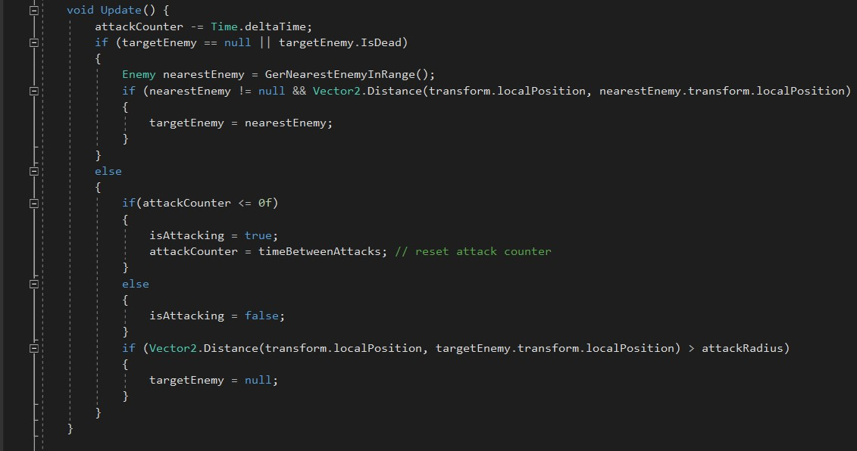или проектилот стигнува до неговите координати проектилот се уништува.

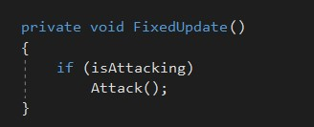Void Update() Се повикува на секој фраме.Овде пресметуваме дали е време за да нападне кулата исто така бараме кое чудовиште е следно за напаѓање или доколку не е убиено чудовиштето го напаѓаме веќе даденото.

FixedUpdate() е функција во која ја повикуваме

Attack();

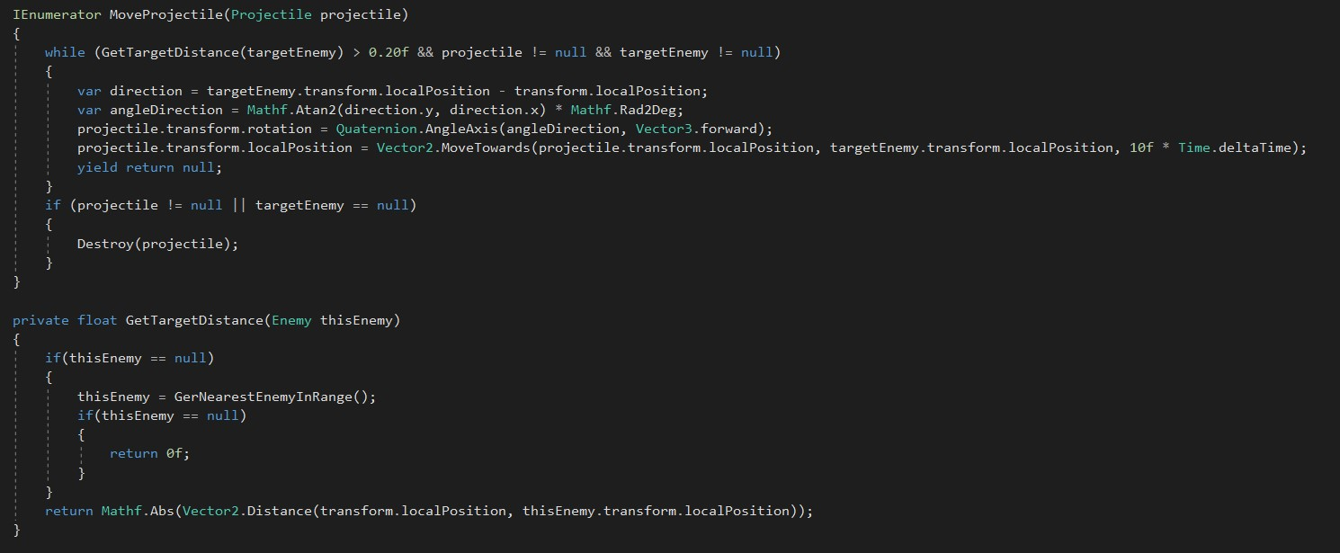

MoveProjectile(Projectile projectile) е функција која го придвижува проектилот кон чудовиштето и доколку тоа е уништено го уништува и проектилот.

GetTargetDistance(Enemy thisEnemy) е функција која служи за враќање на далечината на одредено чудовиште.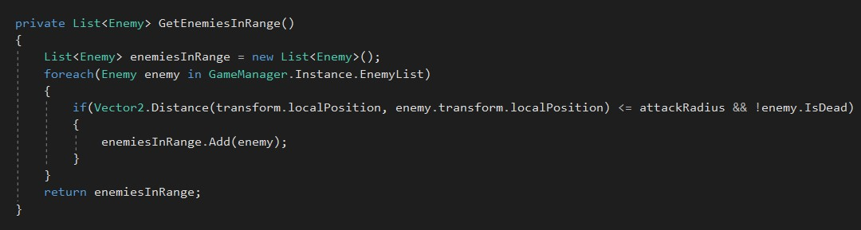

GetEnemiesInRange() враќа листа од сите чудовишта кој се во радиусот на кулата.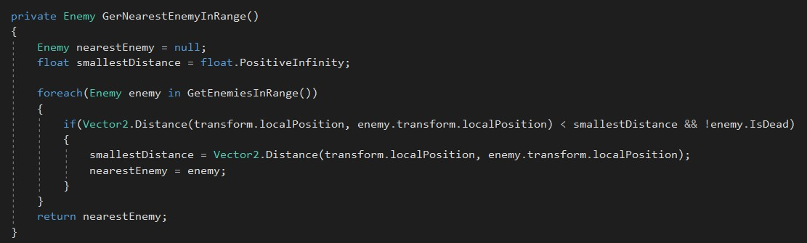

GerNearestEnemyInRange() го враќа најблиското чудовиште во радиусот на кулата

Tower Manager Class

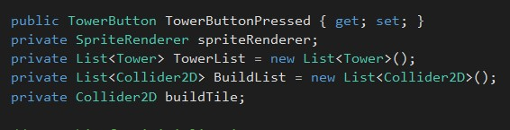

Во Tower Manager чуваме 5 прменливи.Кој чуваат информации за дали имаме претиснато на една од можните кули.За рендерирање на моделот на кулата.Листа од кулите и местата за градење и дали може на дадено место да се гради кула.

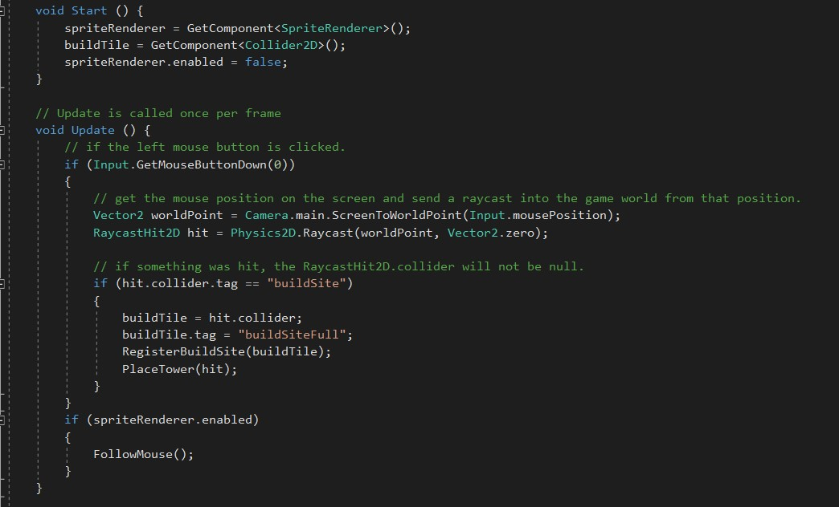

Во Start и Update ги ставаме сите опции за додавање кула на мапата.

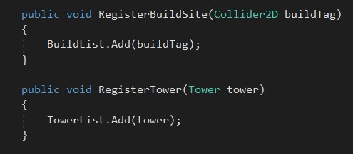Во RegisterBuildSite(Collider2D buildTag) ги регистрираме сите можни позиции за градење кула.

Во RegisterTower(Tower tower) ги регистрираме сите ново додадени кули.

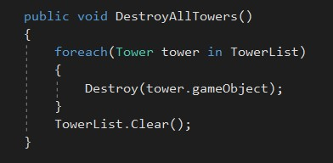DestroyAllTowers() служи за уништување на сите кули по завршувањето на игра.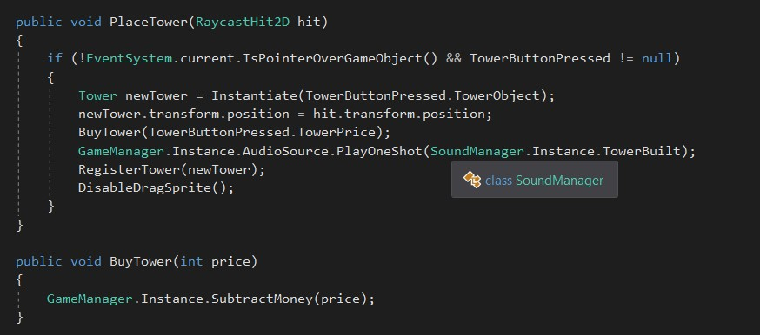

PlaceTower(raycastHit2D hit) Служи за поставување на кула на едно од дадените позиици во кој тоа е дозволено.

BuyTower(int price) e функција која ја одзима цената на кулата од моменталните пари кој ги имаме.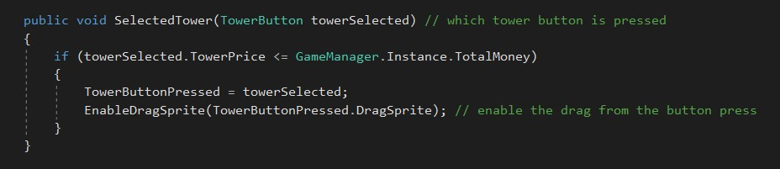  
SelectedTower(TowerButton towerSelected) со ова ја одбираме кулата која сакаме да ја поставиме.

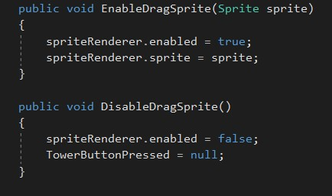EnableDragSprite(Sprite sprite) овозможува гледанје на моментално избраната кула додека ја влечеме по екранот.

DisableDragSprite() го уништува моделот на избраната кулал додека влечеме по екранот

Game Manager Class

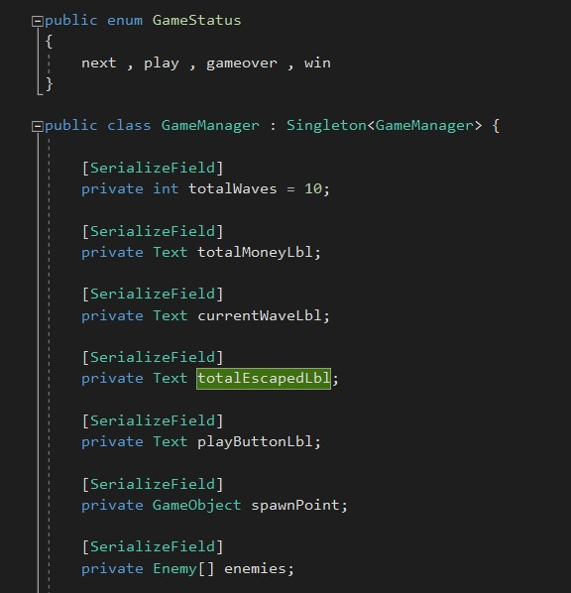

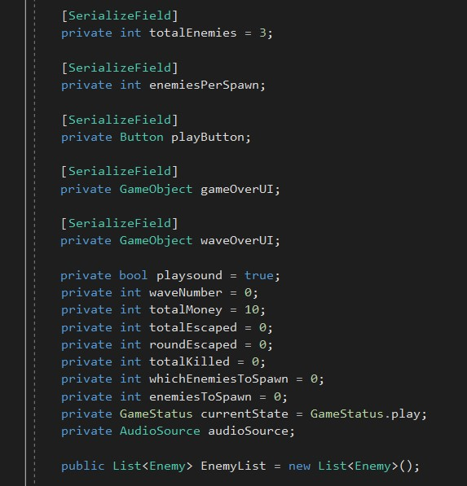

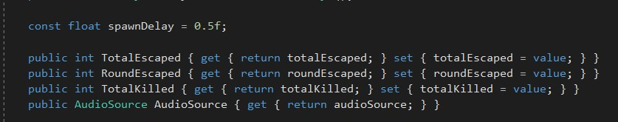

Во Game Manager чуваве голем број на променливи вклуцувајки ги сите лабели сите UI што ги користиме во програмата кој чудовишта да ги повикуваме и колку пари има играчот во моментот.Исто така овде ја чуваме променливата за звук.

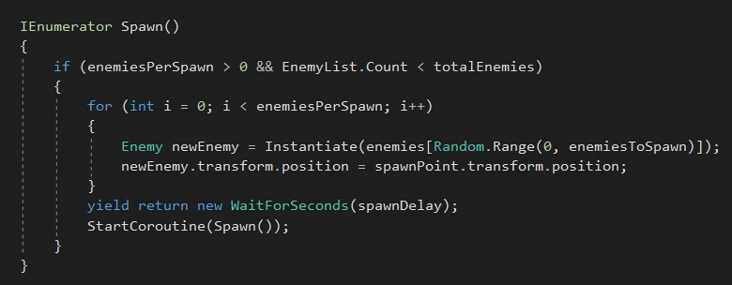

Една од поважните функции во Game manager e Spawn односно функцијата за повикување на чудовиштата.

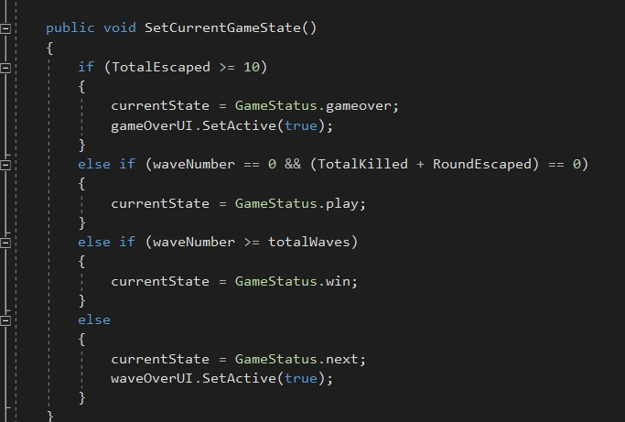

SetCurrentGameState() е голем дел од начинот на кој функционира програмата таа е поделена на 4 статуси во кој може да се наоѓа и имаме различни начини на кој доаѓаме до тие статуси.

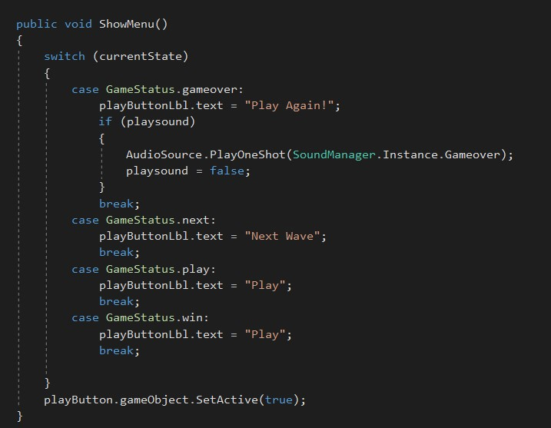

Во ShowMenu() гледаме што значат тие статуси за играта и што промена во статусот на играта значи за што гледаме на екранот.

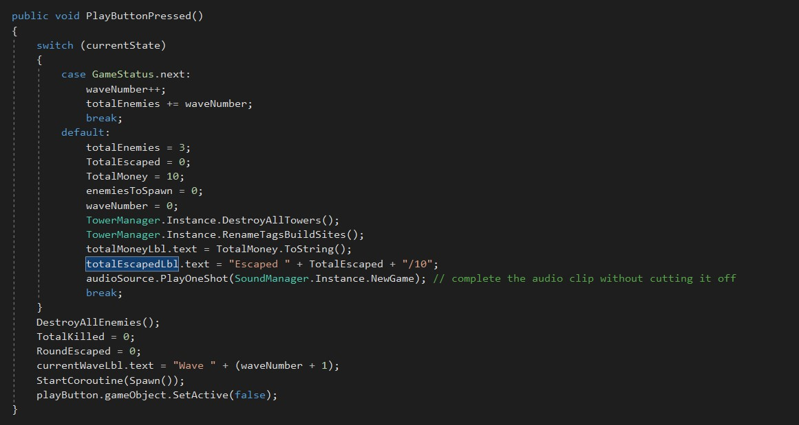

PlayButtonPressed() се однесува на тоа дали го имаме претиснато копчето за оденје на следна фаза од играта и тоа дали ја почнуваме играта одново или продолжуваме во наредно ниво.

Enemy class

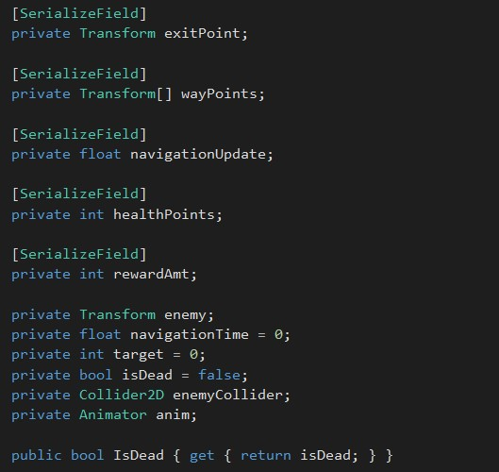

Овде ги гледаме сите информации кој ги чуваме за Enemy класата.Тоа се информации за почетната точка патеката по која треба да се движат и крајната точка на чудовиштата како и нивната сила и парите кој ги даваат како награда.И информација за кога тие ке умрат.

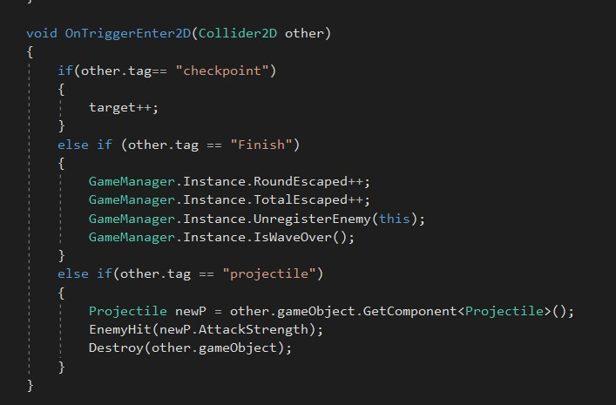

Ова е престава од тоа што се случува кога чудовиштата ке улезат во тригер коцка на мапата или тоа што се случува кога тие ке бидат погодени од проектил.

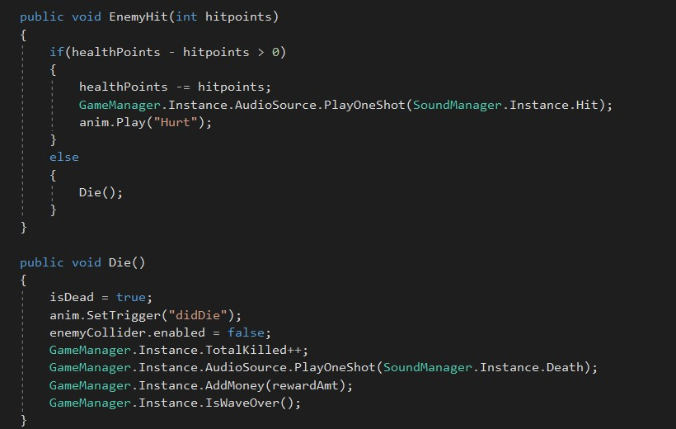

На крај имаме информации и наредби за тоа што се случува кога чудовиште е погодено или пак умре.